**Курсов проект**

**По**

Въведение в Операционни системи и Вградени системи

***Тема:* Защитна система (Security system)**

Людмил Миленов

**Съдържание**

Описание на проект 3

Блокова схема 4

Електрическа схема 5

Списък със съставни части 6

Сорс код 7

Заключение 8

# **Описание на проект**

Проектът е с идея за заключваща система.

Може да се използва в домове, банки, затвори и други сгради където е нужна защита.

Примери за това за:  
-Заключващи се врати.  
-Заключващ се сейф.  
-Заключващи се килии.

# **Блокова схема**

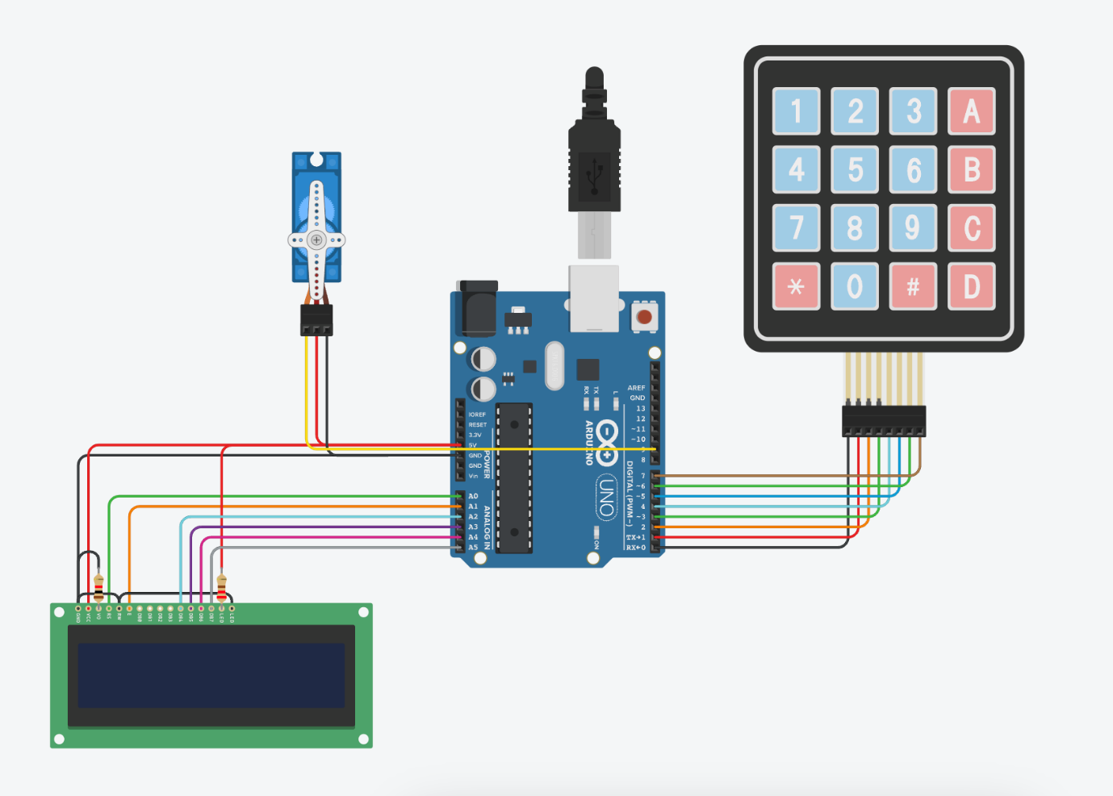

# **Електрическа схема**

# **Списък със съставни части**

* Arduino Uno R3
* LCD 16x2
* Keypad 4x4
* Micro servo
* Resistor 1000 Ω
* Resistor 220 Ω

# **Сорс код**

# **Заключение**

* Във всяка къща е нужна система за защита. Със системата която представих, може в двора ви да влизат само хора, които предварително знаят от вас паролата или вие ги допускате вътре. Нещо, което подпомага защитата , е автоматичното заключване след 10 секунди, което предотвратява забравянето на отключена врата и навлизането на крадец или нежелан човек.

<https://www.tinkercad.com/things/fvhYCiuR7TI-security-system/editel>

<https://github.com/LMilenov/Security-System>